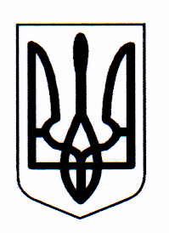

ДЕРГАЧІВСЬКА РАЙОННА ДЕРЖАВНА АДМІНІСТРАЦІЯ
ХАРКІВСЬКОЇ ОБЛАСТІ

РОЗПОРЯДЖЕННЯ

Дергачі
від 07 березня 2013 року № 58

Про внесення змін до розпорядження
голови районної державної адміністрації
від 26 липня 2011 року № 445

Розглянувши заяву голови фермерського господарства «ДОЛИНА» про внесення змін до розпорядження голови райдержадміністрації від 26 липня 2011 року № 445 у зв’язку зі смертю члена фермерського господарства Тройно Катерини Іванівни, свідоцтво про смерть серії І-ВЛ № 372708, видане 03 жовтня 2012 року, відповідно до статті 17 Земельного кодексу України:
Внести зміни до розпорядження голови райдержадміністрації від 26 липня 2011 року № 445 «Про надання дозволу на розробку проекту землеустрою щодо відведення земельних ділянок голові та членам фермерського господарства «ДОЛИНА» в розмірі середньої частки (паю)» виключивши з пункту 1 розпорядження голови районної державної адміністрації прізвище, ім’я та по-батькові «Тройно Катерині Іванівні».

Голова районної
державної адміністрації А.І.РУДЕНКО

